**WASSERINFO**

Veranstaltungsort:  
 **Naturheilhof**  
**Gommloer Straße 1**

**96901 Kemberg/OT Gommlo**

Bitte anmelden unter:

**Dorle Nebelung**

**Tel: 034921 60085  
+49 176 53565631  
kraeuterfeevombergwitzsee.de**

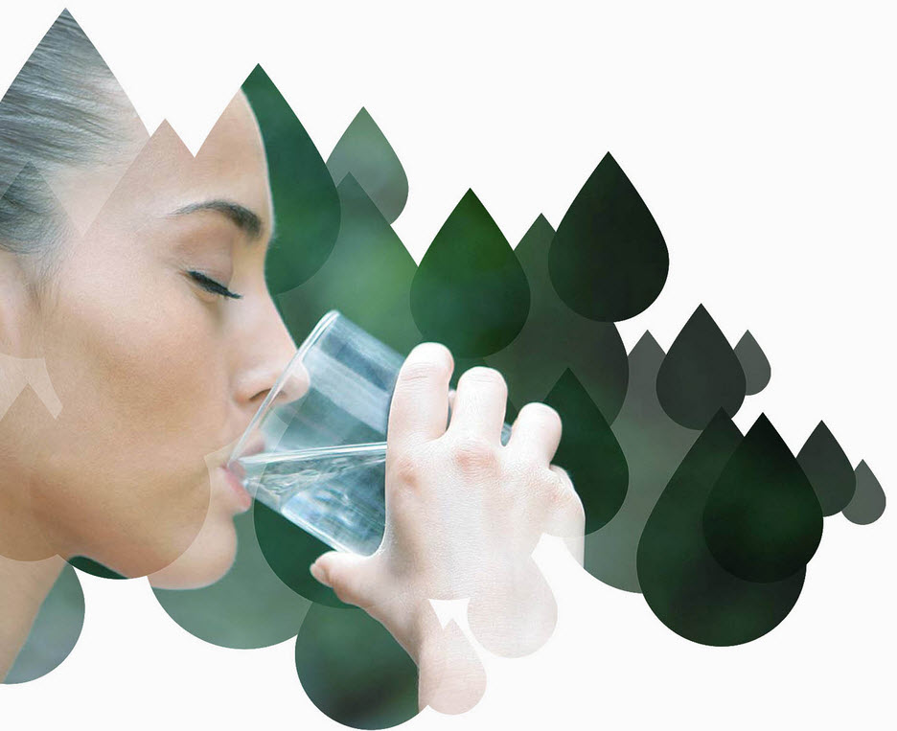

Hat Leitungswasser (bald) als Trinkwasser ausgediehnt?

Wir klären über das wichtige Thema Trinkwasser & Gesundheit auf. Reinstes und ursprüngliches Wasser hilft nicht nur Deinem Körper vital und energiegeladen zu sein und zu bleiben, sondern beugt auch vielen Krankheiten vor!

Melde Dich jetzt zu unserem kostenlosen Wasservortrag an!

Bitte bringt Euer Leitungswasser und Euer „Lieblings“-Mineralwasser mit und lasst diese kostenlos auf Belastungen testen.

**Wir freuen uns auf Euch!**

